|  |  |  |
| --- | --- | --- |
|  | **الإدارة العامة للأمن الوطني**  **الشرطة العلمية والفنية**  **المختبر الوطني للشرطة الفنية والعلمية** | **C:\Users\HP\AppData\Local\Microsoft\Windows\INetCache\Content.MSO\406A02BA.tmp** |

**التقرير رقم: 98**

**المصلحة المستفيدة:** مفوضية دار النعيم 2

**القضية رقم:** **114/B.89-23**

**نوع القضية:** محاولة إعتداء في منزل

**مكان وقوع الجريمة:** دار النعيم

**تاريخ تدخل تقني مسرح الجريمة:** 15/06/2023

**المصلحة المستفيدة:** مفوضية دار النعيم 2

**المرجع**: اتصال من مفوض

**العينات**

|  |  |
| --- | --- |
| وصف العينة | رقم العينة |
| عينة لعاب سيدي أحمد ولد الشيخ التراد, مولود 1987 في نجيريا | 1.89-23 |
| عينة لعاب فيطيم اشريف أحمد, مولود 1997 في نواذيبو | 2.89-23 |
| مسحة على فراش غرفة النوم | 3.89-23 |
| مسحة على المسدس | 4.89-23 |

**طريقة التحليل:**

**تحليل العينات المأخوذة من مسرح الجريمة ومقارنتها مع عينة المشتبه به المحتمل.**

**هدف الخبرة:**

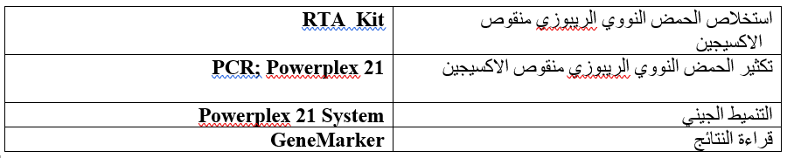

**النتائج**

|  |  |  |  |  |
| --- | --- | --- | --- | --- |
| **Allèle\Echantillon** | **Ind1.89-23** | **Ind2.89-23** | **3.89-23** | **4.89-23** |
| **Amel** | **XY** | **X** | **X**Y | **XY** |
| **D3S1358** | **14,15** | **15,16** | 14,**15,**16 | **14,15,**16 |
| **D1S1656** | **13,15** | **14,17.3** | 13,**14,**15**,17.3** | **13,**14,**15,**15.3 |
| **D6S1043** | **12,19** | **11,14** | 11,**12,**15,19 | **11,12,19** |
| **D13S317** | **12,14** | **11,12** | **11,12,**14 | **12,**13,14 |
| **Penta E** | **7,12** | **13,21** | 7,**13,21** | **7,12,**13,14 |
| **D16S539** | **11,12** | **11** | **11,**12 | **11,**12 |
| **D18S51** | **12,19** | **14,15** | 12,**14,15,**19 | **12,**14,15,**19** |
| **D2S1338** | **17,18** | **17** | **17,**18,20 | **17,**18 |
| **DSF1PO** | **10,12** | **11** | **10,11,**12 | 10,11,**12** |
| **Penta D** | **13,17** | **11** | **11,**13 | **11,**12,**13,**17 |
| **THO1** | **6,8** | **9.3** | 6,7,8,**9.3** | 6,7,**8,**9.3 |
| **VWA** | **15,17** | **17,18** | 15,16,**17,18** | **15,**16,**17,**18 |
| **D21S11** | **29,30** | **29,33.2** | **29,33.2** | **29,30,**33.2 |
| **D7S820** | **10,12** | **10** | **10,**12 | **10,**12 |
| **D55818** | **12** | **10** | **12,**13 | **12,**13 |
| **TPOX** | **6,8** | **7.3,8** | 6 ,7,**8** | **6,8,**9 |
| **D8S1179** | **11,15** | **14** | 11,**14,**15 | **11,**14,15 |
| **D12S391** | **18,21** | **18** | **18,19,**21 | **18,**20,**21** |
| **D19S433** | **14,15.2** | **13,14** | **13,14,15.2** | **13,14,**15.2 |
| **FGA** | **21,22** | **21,22** | **21,22** | **21** |

**الخلاصة**

**الخلاصة**:

لالل

العينات المأخوذة من مسرح الجريمة تحتوي على بصمتين وراثيتين تعود لأصحاب المنزل (**سيدي أحمد ولد الشيخ التراد** و **فيطيم اشريف أحمد**).

نختم هذا التقرير على حالته ليوجه الى المصلحة المستفيدة، وذلك بعد وضع ختم المصلحة على جميع صفحاته وتوقيع الصفحة الأخيرة.

**فريق البيولوجيين بالمختبر الوطني للشرطة الفنية والعلمية:**

مهندس ضابط شرطة/ مريم الوافي –

مهندس ضابط شرطة/ رقية سلمان